Изначально повествование о звуковых функциях я планировал сделать как небольшую вставку в каком-нибудь другом модуле, но всё-таки решил, что вынести тему как отдельную будет всяко лучше, поскольку адекватно пристроить мне ее так и не удалось.

Теперь к самой теме. В Desmos имеется возможность работы со звуковыми частотами. Так, при помощи функции tone() мы можем прослушать ту или иную частоту:
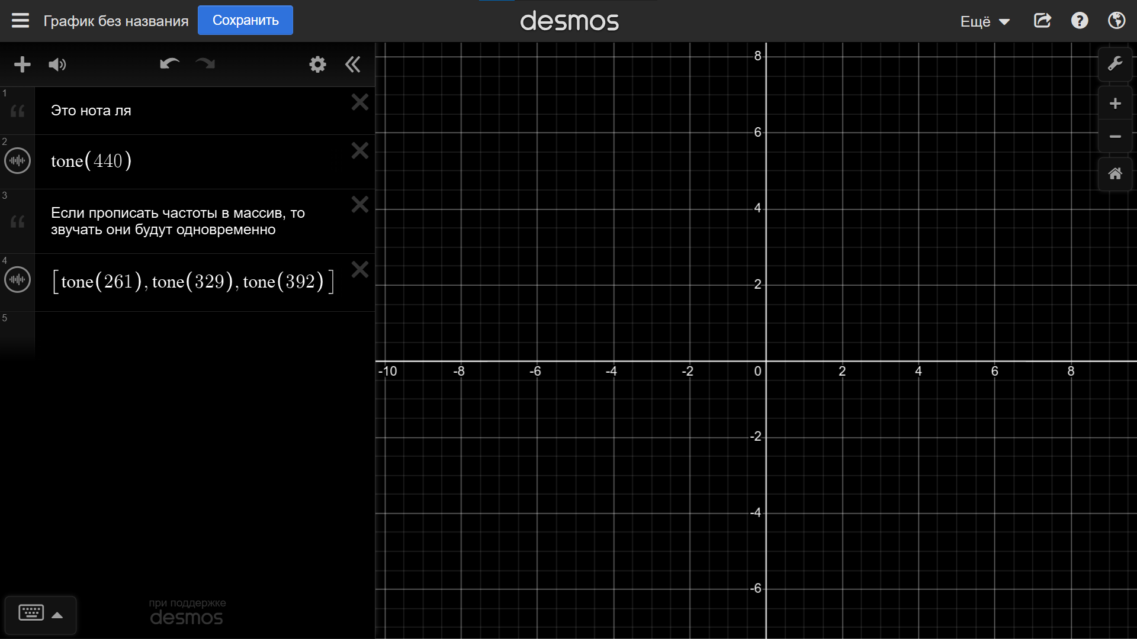
Вот вам таблица с частотами для всех нот с суббконтр по пятую октавы, если захотите воссоздать гамму. https://clck.ru/3CkDub

Однако реализовать, полноценную звуковую дорожку таким образом у нас не выйдет. Для этого сама функция должна являться звуковой дорожкой, а также быть кусочно заданной (про кусочно заданные функции можете почитать тут):
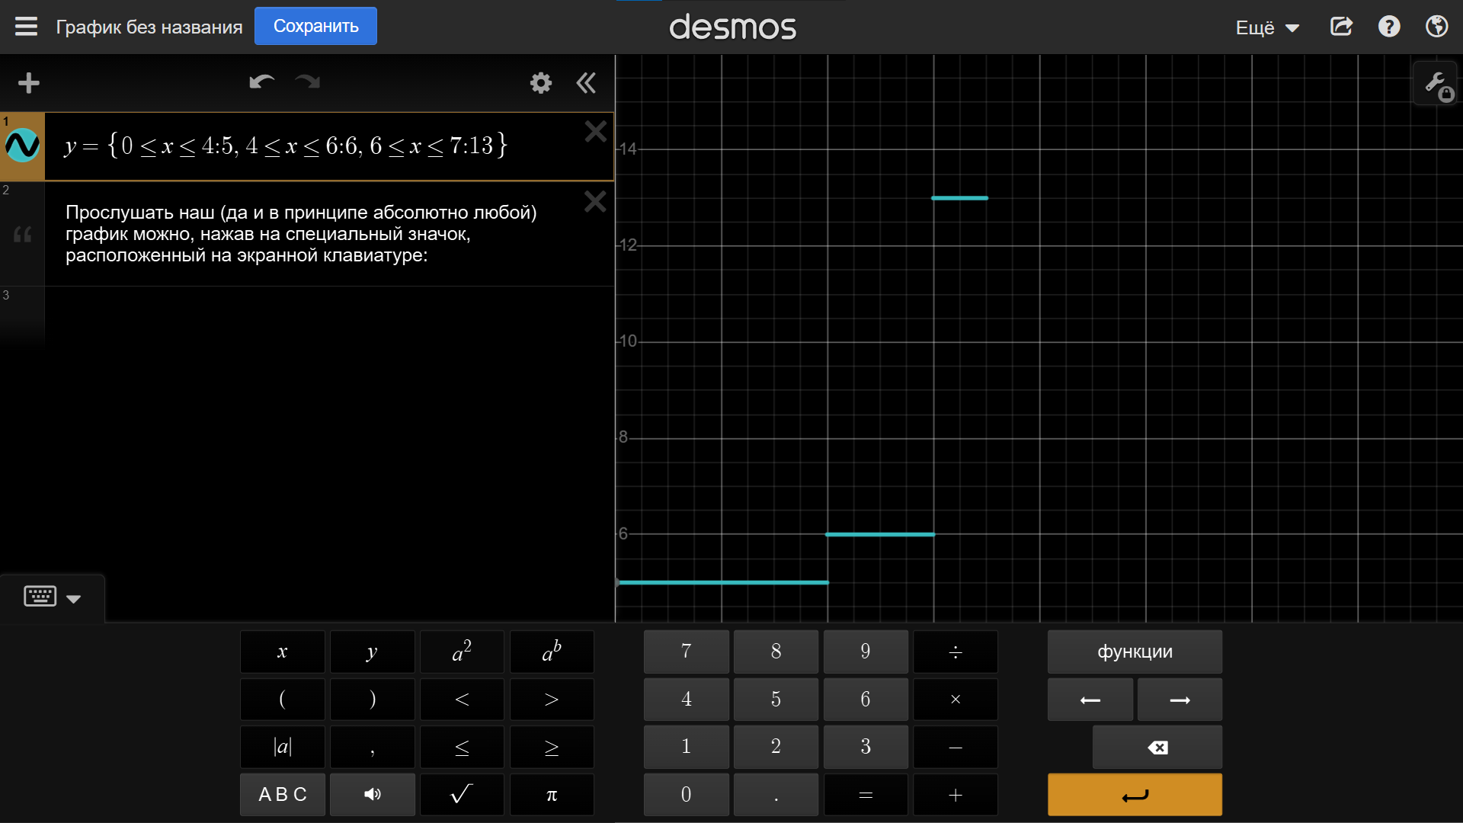

Обратите внимание, что при создании подобного рода композиций наша рабочая область — первая четверть, где ось абсцисс справа ограничена числом, кратным 4 (это сделано для того чтобы она соответствовала музыкальному такту)

Если возможности для графического рендеринга из урока про геометрические функции вас не очень впечатлили, то что насчет написания музыки?)

